Experiencia de maíz morado en el Fundo Agroecológico HECOSAN
Héctor Velásquez Alcántara

La Red de Acción en Agricultura Alternativa, comparte la experiencia sobre el manejo ecológico del maíz morado canteño, considerando que estos aportes puedan contribuir a los productores de maíz morado del valle Chillón y del país para la obtención de un producto de buena calidad con alto contenido de antocianina, para lo cual se recoge las prácticas agroecológicas implementadas en el fundo HECOSAN.
El Fundo Agroecológico HECOSAN, se encuentra ubicado en el centro poblado menor de Macas (km 41 carretera Lima-Canta), hace una producción orgánica desde hace más de 20 años, la producción de maíz morado forma parte de la dinámica de este fundo que durante la mayor parte del año ha establecido este cultivo como parte de la rotación con hortalizas y leguminosas. Su estrategia productiva permite también la conservación de la semilla del maíz morado local, denominado maíz morado canteño conocido como corazón de toro.
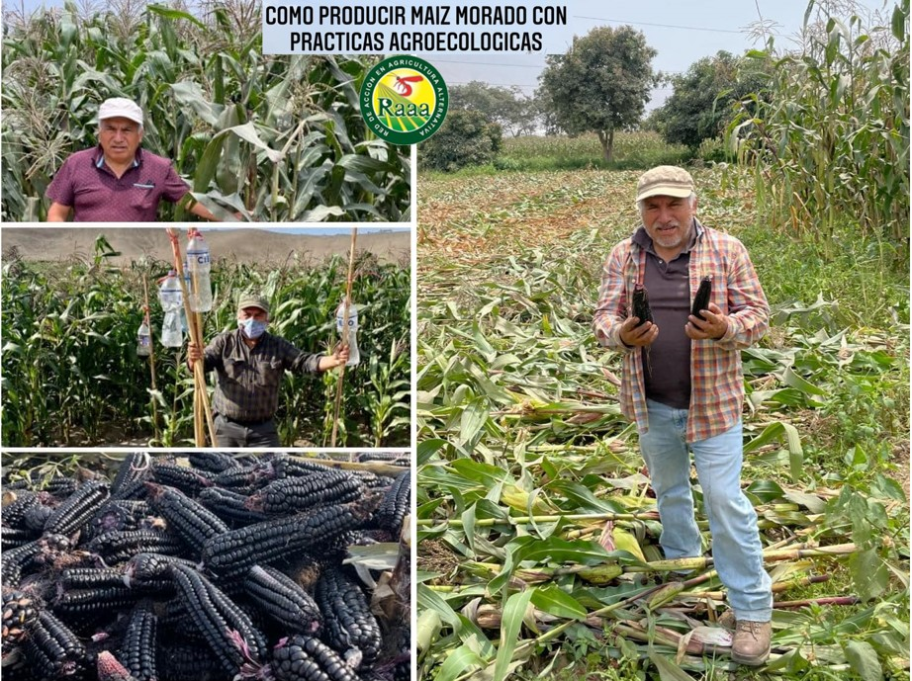
Foto 1. Ing. Luis Gomero Osorio. Experiencia de producción orgánica de maíz morado en el fundo agroecológico Hecosan.
Diversas investigaciones y descubrimientos arqueológicos realizados han determinado que el maíz morado es un maíz amiláceo, cuyo origen se remonta a la prehistoria peruana, siendo heredera de la raza Kculli, variedad de maíz única en el mundo que contiene un pigmento conocido como antocianina, que goza de una serie de propiedades que son utiliza como alimento funcional, anticancerígeno, antioxidante y fortalecedor del sistema inmunológico de las personas, y como un colorante natural, en la industria alimentaria, farmacéutica y de belleza, elevando su importancia, y potenciando sus perspectivas de desarrollo.
Asimismo, estudios recientes han demostrado que el maíz morado es el colorante vegetal que tiene la mayor concentración de antocianina, en comparación con otros productos vegetales que también contienen antocianina, que puede ser un importante sustituto de colorantes sintéticos y artificiales, que podrían tener efectos cancerígenos, de acuerdo con la Organización Mundial de la Salud (OMS).
Como el fundo Hecosan, los responsables de la vigencia de este cultivo son los pequeños productores andinos, base de la agricultura familiar, transmitiendo generación tras generación las bondades de este colorante natural, ahora como un insumo para la elaboración de un refresco tradicional como la chicha y la mazamorra moradas.
En el presente documento, se comparte la experiencia del fundo Hecosan sobre el manejo ecológico del maíz morado, cuya producción y calidad ha permitido su exportación hacia los mercados de USA, Europa y Japón con los estándares de certificación internacional exigidos en sociedad con la empresa Linkings Organic Foods.
Al respecto este maíz es muy solicitado por sus propiedades y aspectos nutricionales como son: un alto contenido de antocianinas (cianin-3-glucosa (C3G) que es su principal colorante) y compuestos fenólicos, cuenta con propiedades funcionales y bioactivas y una alta capacidad antioxidante. En la escuela de medicina de la Universidad de Nagoya (Japón) se ha demostrado que el pigmento del maíz morado impide el desarrollo del cáncer al colon. Además de contribuir a bajar la presión sanguínea, el colesterol. Promueve la buena circulación sanguínea. Protege los vasos sanguíneos del daño oxidante. Mejora la microcirculación. Es antiinflamatorio. Fomenta la regeneración del tejido conectivo y Promueve la formación de colágeno.
El fundo Hecosan se encuentra en la cuenca media del valle Chillón en el distrito de Santa Rosa de Quives, provincia de Canta, Región Lima, a una altitud de 600 msnm cuenta con un clima cálido con una temperatura de promedio de 25 a 28ºC la mayor parte del año, tiene bastante incidencia de luz solar. Los suelos tienen un contenido de pH entre 6 a 7, profundo y contenido medio de materia orgánica, con buena circulación del drenaje ya que no se producen encharcamientos que puedan originar asfixia radicular.
Variedad morado canteño
Según Manrique (2000) La única variedad comercial de maíz morado, que se comercializa en los mercados limeños es el “Morado Canteño”. De esta variedad, los profesionales del Programa de Maíz de la UNA - La Molina, han derivado las variedades mejoradas: Morado Caraz, para siembras de sierra y de él, el Morado PMV-581 para siembras de costa y sierra media.
El maíz morado canteño, es una variedad nativa de 1,80 a 2,50 m de altura, con una precocidad de 110 a 120 días a la floración. Presenta plantas con tallo, hojas, panojas y barbas de color púrpura o morado y caracterizado por que, en las mazorcas, las tuzas o marlos presentan una fuerte concentración de pigmentos de color morado tanto en el exterior como en su interior, al igual que el pericarpio de los granos. Los granos son planos y presentan endospermo blanco amiláceo. Las mazorcas, son cilindro-cónicas de 15 cm de longitud y 5 cm de diámetro, con 8 a 14 hileras. Se le cultiva entre los 500 a 2 400 msnm, en la costa central del departamento de Lima, en especial en las provincias de Canta y Lima, así como en Caraz departamento de Ancash.
Manejo agronómico
- Época de siembra, en el caso del fundo Hecosan se siembra preferentemente en octubre, sin embargo, puede establecerse durante la mayor parte del año sin problema.
- Elección de semillas, se tiene especial cuidado en elegir la semilla de productores que garanticen la pureza varietal: Morado Canteño, que conserva e intercambia con productores de la zona.
- Aislamiento, generalmente se encuentra aislado de otros maíces, ya sea por época o distancia. De esta manera, se mantendrá la pureza varietal y la garantía de contar con un maíz que tenga mazorcas completamente moradas.
- Sistema y densidad de siembra El maíz morado, es una planta de porte bajo y el objetivo del cultivo es obtener mayor número de mazorcas con tuzas completamente pigmentadas; por lo tanto, la densidad de siembra es muy importante.
Se establecen siembras en surcos separados en 80 cm, y siembras a 45 cm entre golpes con cinco semillas cada una para dejar al aporque tres plantas por golpe. Así se consigue una población de 82 000 plantas por hectáreas.
La cantidad de la semilla requerida es de aproximadamente 25 kilos por hectárea.

- Desde que se planifica la siembra, se recomienda establecer trampas de melaza para la captura de adultos gusanos perforadores (Elasmopalpus lignosellus) y gusanos cortadores (Feltia experta, Agrostis ypsilon).

- El plan de abonamiento incluye la incorporación de 2 tn de compost a la preparación del terreno y 2 tn de humus de lombricultura al momento de la siembra. Contempla además la aplicación de biol a modo de fertirriego o drench para garantizar la nutrición de los cultivos. 200 litros/ha cada vez que se riega la planta.

- El plan de manejo ecológico de plagas considera al cogollero (Spodoptera frugiperda) como el problema principal sin embargo es controlado con la aplicación de ceniza cuando la planta va formando cogollo, aplicación de Bacillus thuringiensis cuando se encuentran primeros daños y el mantenimiento de las trampas de melaza para la captura de adultos noctuideos como el Spodoptera. En esta etapa también se colocan trampas de feromonas. Incluye también la aplicación de extractos de ají en una proporción de 10 kg por cilindro de 200 litros, previamente se ha dejado macerar por 12 horas.
A pesar de encontrar siempre daños, no son tan importantes a nivel de los rendimientos finales en el cultivo, se debe a la presencia permanente de los controladores biológicos que pueden acabar con larvas, estos insectos benéficos encontrados son moscas whintemia, sirfidae, avispas parasitas además de predatores como crisopas y una diversidad de chinches.
Según el ing. Luis Gomero, propietario del fundo los rendimientos del maíz morado con sus estrategias de manejo superan los 8,000 kg/ha, con un alto contenido de antocianinas, por lo que es muy solicitado en el mercado japones.
Conclusiones
El maíz morado se produce y se conserva en el fundo agroecológico Hecosan durante la mayor parte del año.
El manejo ecológico garantiza un rendimiento sostenible en un agroecosistema equilibrado donde no se aplican insecticidas desde hace mas de 20 años. Las plantas establecidas en este fundo funcionan a modo de corredores biológicos de tal modo que siempre existen insectos benéficos asociados al control de plagas.
El manejo agroecológico consiste en una aplicación de materia orgánica al momento de la preparación de suelos y la siembra, además de aplicación de abonos líquidos cada vez que se riega la planta.
Con relación al manejo ecológico de plagas el fundo establece el control etológico a base de trampas de alimentación principalmente y aplicaciones de ceniza. También el uso de feromonas para el control de cogollero.
Aplicaciones de biocidas a base de Bacillus thuringiensis cuando se registran los primeros daños y aplicaciones de extractos de rocoto reducen la presencia de plagas.
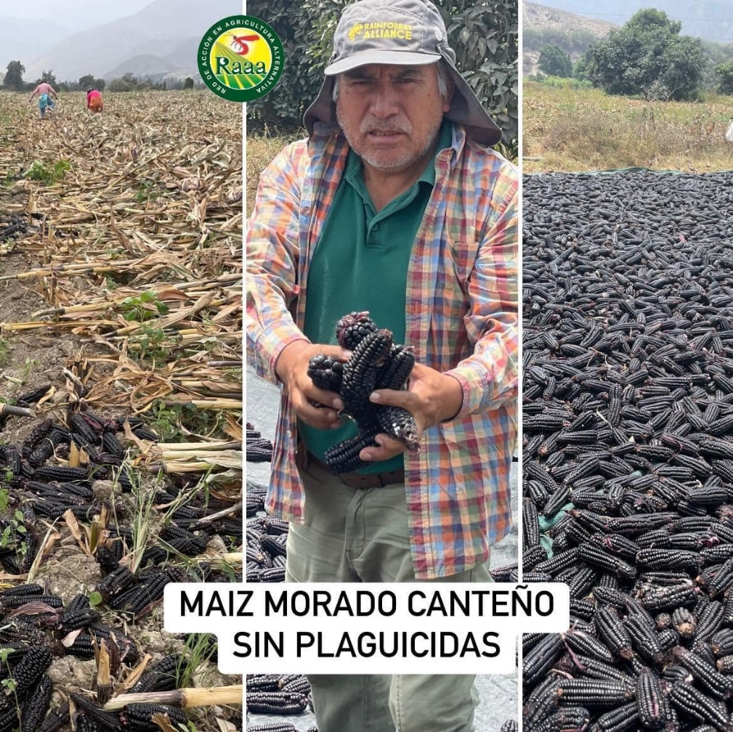
Foto 2. Ing. Luis Gomero Osorio, productor ecológico de maíz morado canteño en el fundo agroecológico Hecosan, se exporta a USA y Japón también se vende en el mercado nacional.

Asesor Técnico de la Red de Acción en Agricultura Alternativa. Docente de la Universidad Científica del Sur.
INIA, Medina H. Alicia. 2020. Guía del manejo del cultivo de maíz morado.
Fuente de Información Natural Products From Peru maíz morado http://www.macapunch.com/maizmorado.htm
Manrique Ch., A. 2000. Maíz morado peruano (Zea mayz L. amilaceae st.)

